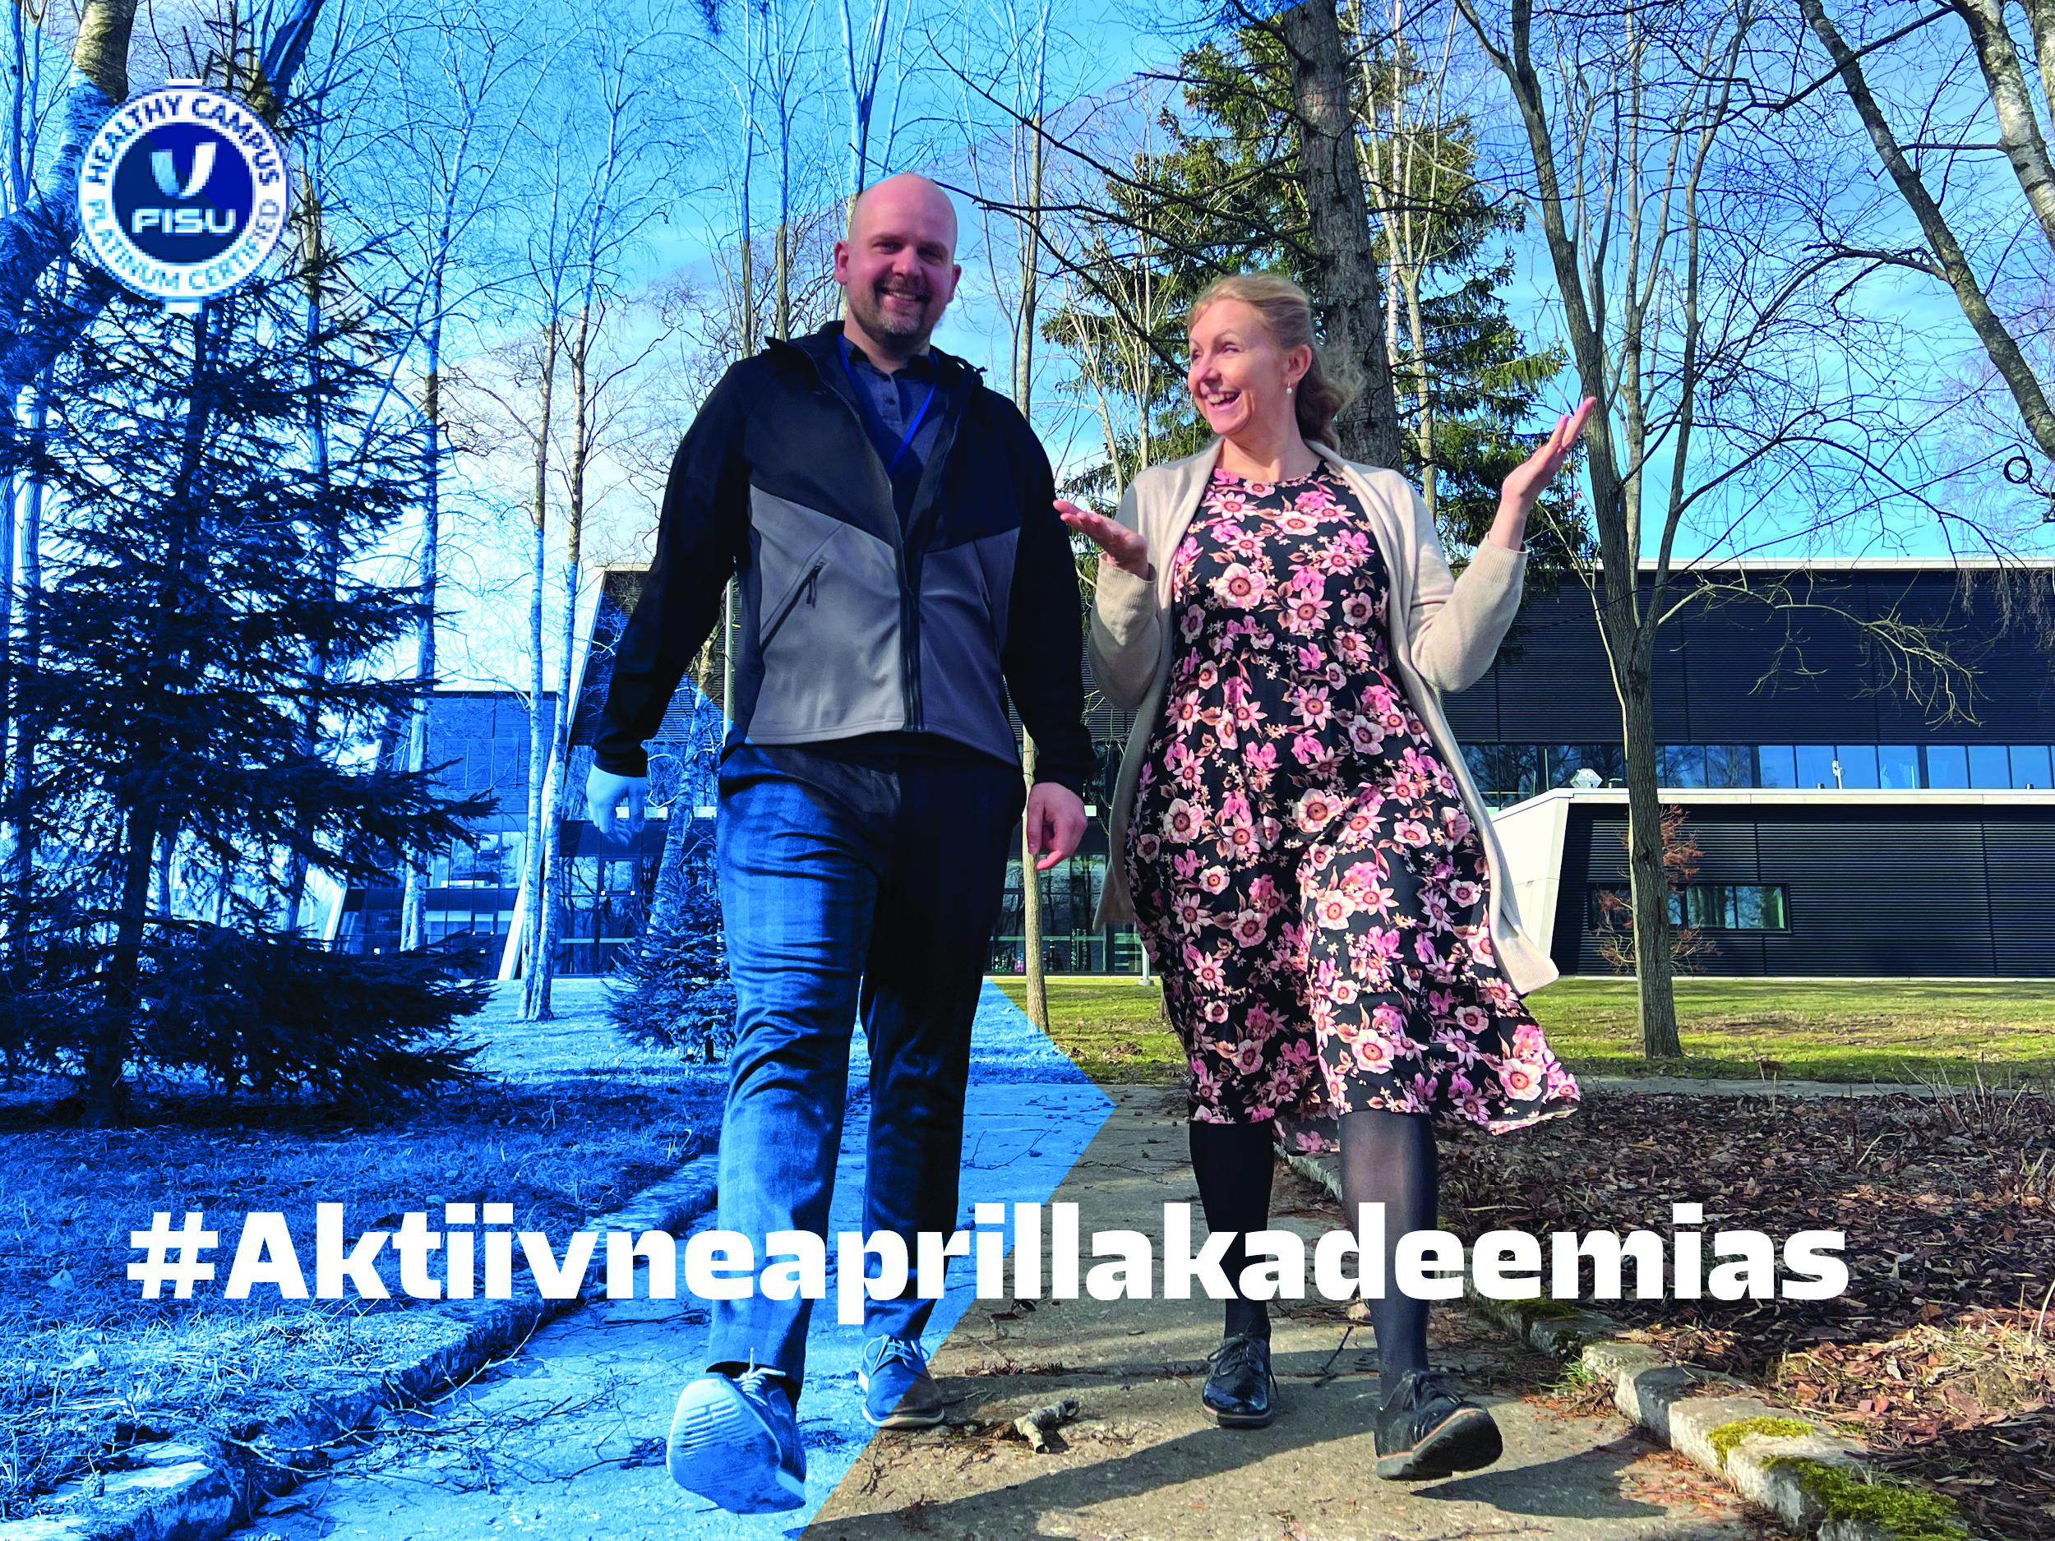

YuMuuvi väljakutsed
20x30minutit 320 000 sammu



Tervislik ülikoolilinnak kutsub liikuma!
Tähistame koos
Sisekaitseakadeemia 32. aastapäeva
Eesti Politsei Spordiliidu 20. aastapäeva

Aprillis on koos liikuma oodatud kõik akadeemia kogukonna liikmed – õppurid, töötajad, kõigi erialade vilistlased ning partnerid Politsei- ja Piirivalveametist.

Liitumine
- Laadi YuMuuvi rakendus oma telefoni.
- Loo konto. Liitumise kood on SISEKAITSE.
Vali ka kategooria – kolledž (õppurid), töötajad, vilistlased või partnerid.
- Vali teenusepakkuja vastavalt enda seadmele. Samme saab registreerida nii nutikella kui ka -telefoniga. Liituda saab ka arvutiga ja sisestada sammud käsitsi. Sisestada saab tagantjärele kuni nädala jagu päevi, ehk kuu lõpus ei saa tagantjärele kuu alguse päevade liikumist lisada.
- Täida isiklike andmete lahtrid. Kampaaniakeskkonda kuvatakse vaid nimi, kategooria ja riik. E-maili aadressi näeb vaid Sisekaitseakadeemia andmehaldur.
PPA töötajatele ja abipolitseinikele on aprilli väljakutsete valikuks Partnerite kategooria, teistel palume seda mitte valida.
- Liitu väljakutsega.
Küsimuste korral vaata https://yumuuv.com/et/abi.

Aprillis saad liituda kahe väljakutsega aga võid valida ka ühe
320 000 sammu väljakutses on vaja teha keskmiselt 10 667 sammu päevas. Väljakutses kanduvad seadmete ühendamisel sammud automaatselt kampaaniakeskkonda, vajadusel saab neid lisada ka käsitsi.
20x30 minuti väljakutses on vaja vähemalt 20 päeval aprillikuu jooksul registreerida iga päev vähemalt 30 minutit liikumist, mis on Maailma Terviseorganisatsiooni soovituslik liikumise miinimum. Nutikelladega treeninguid registreerides ei ole vaja pärast seadmete liitmist täiendavalt midagi teha. Kes nutikella ei kasuta, saab enda liikumisminutid ka käsitsi lisada.

Auhinnaloos
Kõigi kampaaniates osalejate ja väljakutsed täitnute vahel loositakse mai alguses välja auhindu.
Auhindadeks on Loodusvägi Ökotoidu tooted, spordipoe kinkekaardid, Estonia etenduse piletid kahele (9.05 „Trubaduur“), Sisekaitseakadeemia ning Eesti Politsei Spordiliidu meened.
Lohutusauhinna loosis osalevad kõik aprilli jooksul vähemalt 200 000 sammu registreerinud osalejad!
Loosimine toimub pärast kampaania lõppemist ning auhindade kättesaamine lepitakse võitjatega kokku YuMuuvi registreerimisel kasutatud e-posti kaudu.

NB! VASTUTUS TERVISE EEST
Iga osaleja vastutab ise enda tervisliku seisundi eest – seega vali enda jaoks sobiv liikumise tempo ning tee vajaduse korral puhkepause või läbi liikumised mitme lühema tsüklina päeva vältel. Kindlasti ei tohi pingutada haigena või terviseprobleemide korral.
Kampaania ei ole võistlus ja suurema sammude arvu eest täiendavalt auhindu ei saa.

Sisekaitseakadeemia kontakt ja YuMuuvi andmete vahendaja on epp.jalakas@sisekaitse.ee
Juhul, kui YuMuuviga liitumine ebaõnnestub, palume kampaaniates osalemiseks vähemalt kord nädalas täita lisatud tabelit SIIN.

YuMuuvi rakendusse saate siseneda või konto luua siit:


Täname tervisliku ülikoolilinnaku programmi ja liikumiskampaania toetajaid!



